Сказка Собачка Соня

Смешная, проказливая и иногда немножко грустная – вот какая сказка Собачка Соня. Эта маленькая озорница часто остается одна дома, когда хозяин Иван Иванович уходит на работу, а значит, будет много приключений и забавных моментов. Но главное – все заканчивается хорошо, ведь это детская книжка.
Читайте истории про королевскую породистую дворняжку ребенку – и он узнает, почему нельзя есть много сладостей за раз, как опасно играть с розетками и как можно потерять все на свете, если не слушаться взрослых. Быть может, ваше чадо даже научится читать вместе с главной героиней?

КОРОЛЕВСКАЯ ДВОРНЯЖКА
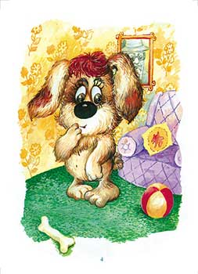
В одном городе, на одной улице, в одном доме, в квартире № 66 жила-была маленькая, но очень умная собачка Соня.
У Сони были черные блестящие глаза и длинные, как у принцессы, ресницы и еще аккуратный хвостик, которым она обмахивалась как веером.
А еще у нее был хозяин, которого звали Иван Иваныч Королёв.
Поэтому живший в соседней квартире поэт Тим Собакин и прозвал ее королевской дворняжкой.
А остальные подумали, что это такая порода.
И собачка Соня тоже так подумала.
И другие собаки так подумали.
И даже Иван Иваныч Королев тоже так подумал. Хотя знал свою фамилию лучше остальных.
Каждый день Иван Иваныч уходил на работу, а собачка Соня сидела одна в своей шестьдесят шестой королевской квартире и ужасно скучала.
Наверное поэтому с ней и случались всякие интересные вещи.
Ведь когда становится очень скучно, всегда хочется сделать что-нибудь интересное.
А когда хочешь сделать что-нибудь интересное, что-нибудь обязательно да получится.
А когда что-нибудь получается, всегда начинаешь думать: как же это получилось?
А когда начинаешь думать, почему-то становишься умнее.
А почему — никому не известно.
Поэтому собачка Соня и была очень умной собачкой.

КТО СДЕЛАЛ ЛУЖУ?
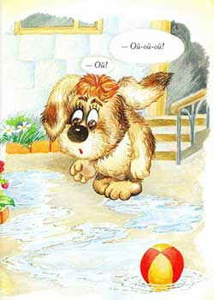
Когда маленькая собачка Соня еще не была умной собачкой Соней, а была маленьким умным щенком, она часто писала в коридоре.
Хозяин Иван Иваныч очень сердился, тыкал Соню носом в лужу и говорил:
— Кто сделал лужу? Это кто сделал лужу? Воспитанные собаки, — добавлял он при этом, — должны терпеть и не делать луж в квартире!
Собачке Соне это, конечно, ужасно не нравилось. И вместо того чтобы терпеть, она старалась незаметно делать это дело на ковре, потому что на ковре луж не остаётся.
Но однажды они вышли гулять на улицу, и маленькая Соня увидела перед подъездом огромную лужу.
«Кто сделал такую огромную лужу?» — удивилась Соня.
А за ней она увидела вторую лужу, еще больше первой. А за ней третью…
«Это, наверное, слон! — догадалась умная собачка Соня. — Сколько же он терпел!» — подумала она с уважением…
И с тех пор перестала писать в квартире.

«ЗДРАВСТВУЙТЕ, СПАСИБО И ДО СВИДАНИЯ!»
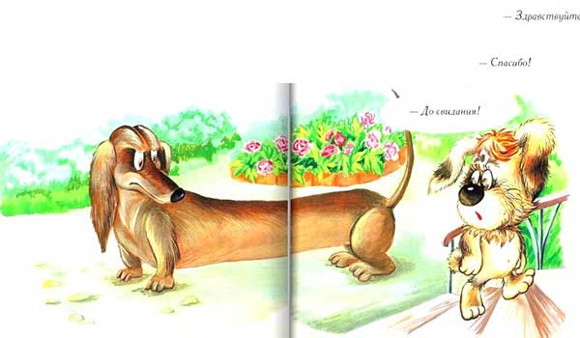
Как-то на лестнице маленькую собачку Соню остановила пожилая незнакомая такса.
— Все воспитанные собачки, — строго сказала такса, — при встрече должны здороваться. Здороваться — это значит говорить «здравствуйте», «привет» или «добрый день» — и вилять хвостиком!
— Здравствуйте! — сказала Соня, которой, конечно, очень хотелось быть воспитанной собачкой, и, вильнув хвостиком, побежала дальше.
Но не успела она добежать и до середины таксы, оказавшейся невероятно длинной, как её снова окликнули.
— Все воспитанные собачки, — произнесла такса, — должны быть вежливыми и, если им дают косточку, конфетку или полезный совет, говорить «спасибо»!
— Спасибо! — сказала Соня, которой, конечно же, очень хотелось быть вежливой и воспитанной собачкой, и побежала дальше.
Но только она добежала до таксиного хвоста, как сзади послышалось:
— Все воспитанные собачки должны знать правила хорошего тона и при прощании говорить «до свидания»!
— До свидания! — крикнула Соня и, довольная тем, что знает теперь правила хорошего тона, бросилась догонять хозяина.
С этого дня собачка Соня стала ужасно вежливой и, пробегая мимо незнакомых собак, всегда говорила:
— Здравствуйте, спасибо и до свидания!
Жаль, что собаки ей попадались самые обыкновенные. И многие кончались раньше, чем она успевала всё сказать.

ЧТО ЛУЧШЕ?
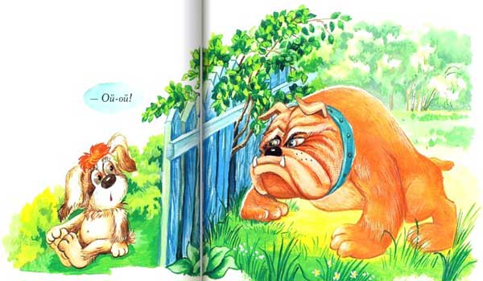
Собачка Соня сидела возле детской площадки и думала, что лучше — быть большой или маленькой?…
«С одной стороны, — думала собачка Соня, — большой быть значительно лучше: и кошки тебя боятся, и собаки тебя боятся, и даже прохожие тебя опасаются… Но с другой стороны, — думала Соня, — маленькой тоже быть лучше, потому что никто тебя не боится и не опасается и все с тобой играют. А если ты большой, тебя обязательно водят на поводке и надевают на тебя намордник…»
Как раз в это время мимо площадки проходил огромный и злющий бульдог Макс.
— Скажите, — вежливо спросила его Соня, — а это очень неприятно, когда на вас надевают намордник?
Макса этот вопрос почему-то страшно разозлил. Он зарычал, рванулся с поводка и, опрокинув хозяйку, погнался за Соней.
«Ой-ой-ой! — думала собачка Соня, слыша за спиной грозное сопение. Всё-таки большой быть лучше!…»
К счастью, по дороге им встретился детский сад. Соня увидела дыру в заборе и быстро юркнула в неё.
Бульдог же никак не мог пролезть в дыру — и только громко пыхтел с той стороны как паровоз…
«Всё-таки хорошо быть маленькой, — подумала собачка Соня. — Если бы я была большой, я бы ни за что не проскочила в такую маленькую щель…
Но если бы я была большой, — подумала она, — зачем бы я вообще полезла сюда?…»
Но так как Соня была маленькой собачкой, то она всё-таки решила, что лучше быть маленькой.
А большие собаки пусть решают сами!

КАК СОНЯ НАУЧИЛАСЬ РАЗГОВАРИВАТЬ
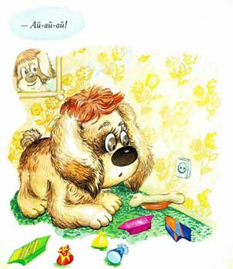
Как-то собачка Соня сидела у телевизора, смотрела свою любимую передачу «В мире животных» и думала.
«Интересно, — думала она, — почему люди умеют разговаривать, а животные — нет?»
И вдруг ее осенило!
«А ведь телевизор тоже разговаривает, — подумала Соня, — когда его включают в розетку… Значит, — подумала умная Соня, — если меня включить в розетку, я тоже научусь разговаривать!»
Взяла собачка Соня и сунула хвост в розетку. А там кто-то как вцепится в него зубами!
— Ай-ай-ай! — закричала Соня. — Отпустите! Больно! — И, выдернув хвост, отскочила от розетки.
Тут из кухни прибежал удивлённый хозяин.
— Ну и ну! — сказал он. И погладив дрожащую Соню, добавил: Глупенькая, ведь там же электрический ток. Будь осторожней!
«Интересно, какой он из себя, этот электрический ток? — думала собачка Соня, с опаской поглядывая на розетку. — Маленький, а какой злой… Хорошо бы его приручить!»
Она принесла из кухни косточку и положила ее перед розеткой.
«Может быть, он не ест косточек или не хочет, чтобы его видели?» подумала Соня.
Она положила рядом с косточкой шоколадную конфетку и ушла гулять. Но когда она вернулась, все оказалось нетронутым.
«Этот электрический ток не ест вкусных косточек!… Этот электрический ток не ест шоколадных конфеток!… Странный он какой-то!!!» — подумала умная собачка Соня.
И с этого дня решила держаться от розетки подальше.

КАК СОБАЧКА СОНЯ НЮХАЛА ЦВЕТЫ
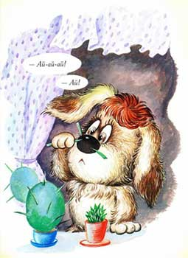
Больше всего на свете собачка Соня любила нюхать цветы. Цветы были такие душистые и так приятно щекотали в носу, что, понюхав их, Соня сразу же начинала чихать. Чихала она прямо в цветы, отчего они пахли и щекотали еще сильнее, а собачка Соня чихала еще сильнее… и так продолжалось до тех пор, пока у Сони не начинала кружиться голова или не облетали все цветы.
— Ну вот, — сердился Иван Иваныч. — Опять распотрошила весь букет!
Соня с грустью смотрела на осыпавшиеся лепестки, тяжело вздыхала… Но ничего поделать с собой не могла.
К разным цветам Соня относилась по-разному. Кактусы, например, она не любила. Потому что хотя они и не облетают, но, когда чихаешь в кактусы, они больно вонзаются в нос. Очень нравились ей сирень, пионы и георгины.
Больше же всего собачка Соня любила чихать на одуванчики. Набрав их побольше, она усаживалась где-нибудь на скамейке — и пушинки летели по двору как снег.
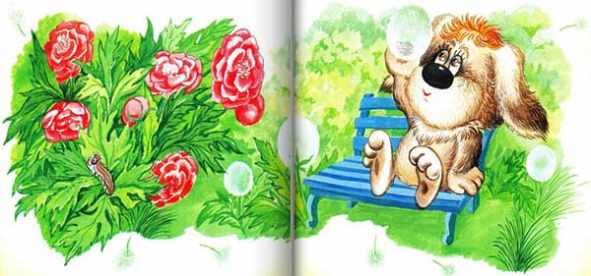
Это было необыкновенно красиво: лето на дворе — и снег идет!
И становилось на улице вроде бы даже немного прохладнее!
И Иван Иваныч сразу же загонял Соню домой, боясь, что она простудится.
Он вообще мало чего понимал в красоте.
И цветы домой приносил редко.
К счастью, перед домом, прямо напротив их окна, была разбита большая клумба пионов. И собачка Соня частенько забиралась в нее с головой — и чихала в свое удовольствие. Но однажды ее подкараулил дворник Седов…
— Ага! — закричал он. — Так вот кто портит мои пионы! — И долго гонялся за собачкой Соней с метлой.
Соня пожаловалась Ивану Иванычу, но тот и не подумал заступиться за нее.
— И вообще, — сказал он, — мне не очень нравится, когда ко мне приходят гости, а ты начинаешь чихать в их цветы. Воспитанные собачки так не делают! Чихать нужно не в цветы, а в носовой платок!
Собачка Соня представила, как она будет глупо выглядеть, сидя в цветах с носовым платком! — но ничего не ответила.
А Иван Иваныч и в самом деле купил ей носовой платок.
И теперь, когда к ним приходили гости, Соне приходилось чихать в этот платок.
Но если дома или на улице поблизости никого не было, собачка Соня чихала не в платок, а в своё удовольствие. Потому что так значительно приятнее!

БИНОКЛЬ
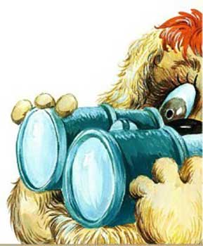
Как-то днем, когда хозяина не было дома, собачка Соня сидела на подоконнике и рассматривала улицу в бинокль. (Это такая штука, с одной стороны которой всё близко-близко, а с другой — далеко-далеко.)
То, что ей нравилось, Соня рассматривала с близкого конца, а то, что не нравилось, — с далёкого.
Очень ей понравился, например, один прохожий, в сумке у которого лежали сосиски. Сосиски были такие большие и прошли так близко от неё, что у Сони даже слюнки потекли…
Ещё ей понравился киоск с мороженым на углу и большой куст сирени.
А вот дворник Седов, подметавший неподалеку тротуар, Соне не понравился.
Еще больше ей не понравился дворников кот, нахальный и огромный как тиф…
Но умная Соня быстро перевернула бинокль — и дворник оказался размером с кота, а кот — размером с муху.
Затем Соня посмотрела вниз и от испуга чуть не выронила бинокль: земля была далеко внизу — как будто собачка Соня сидела не в квартире, а в космической ракете…
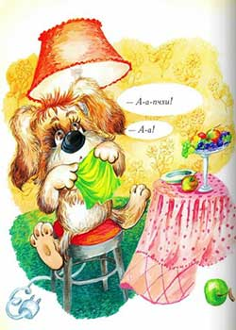
Но умная Соня снова перевернула бинокль — и земля так приблизилась, что до нее можно было лапой достать.
— Пойду-ка я погуляю, — обрадовалась Соня. Шагнула… и полетела с третьего этажа — прямо на клумбу с пионами.
«Странно, — подумала Соня, вылезая из клумбы. — Наверно, когда я падала, он перевернулся…»
Соня снова посмотрела в бинокль — и в двух шагах от себя увидела огромного дворника Седова, замахивающегося на нее огромной метлой…
— Ай-ай-ай! — закричала Соня и бросилась наутёк.
Прибежав домой, она повесила бинокль на стену и больше не брала.
«Слишком опасная это вещь, — думала собачка Соня. — С какой стороны ни посмотришь — одни неприятности!»

МУХИ
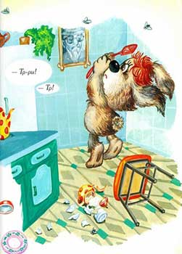
По комнате летали большие наглые мухи и никак не давали собачке Соне уснуть. Соня отмахивалась от них и лязгала зубами, но мухи не отставали.
— Ну погодите! — пригрозила им Соня. Она отправилась в прихожую и сняла с гвоздя мухобойку. (Это такая палка с пришлёпкой, которой наказывают мух.)
Соня решила начать с кухни. Большая толстая муха сидела и почесывалась на стакане.
— Р-раз! — сказала собачка Соня. И толстая муха со звоном упала на пол.
Вторая муха разгуливала по сахарнице.
— Дв-ва! — сказала Соня. И муха вместе с сахарницей свалились под стол.
Третья муха сидела на портрете дедушки (не Сон иного, конечно, дедушки, а Иван Иваныча, но Соне это тоже не понравилось).
— Тр-ри! — сказала собачка Соня.
Потом Соня сказала «Четыре!»
Потом — «Пять!»
Когда Соня сказала «Шесть!», с работы пришел хозяин.
— Это что такое? — удивился он, увидев разбитый стакан.
— Муха, — сказала собачка Соня.
— А это? — показал он на сахарницу.
— Тоже муха, — сказала Соня.
— И это тоже муха? — спросил Иван Иваныч, поднимая упавшего дедушку.
— И я немножко, — созналась собачка Соня из-под дивана.
— Ну вот и убирай всё вместе с мухами! — Иван Иваныч принёс из ванной швабру (это такая штука, которой выметают из-под дивана мусор и маленьких собачек) — и ушел гулять один.
«Несправедливо все-таки получается, — думала Соня, подметая пол. Мух вон сколько… а убирать всё мне одной!»

КАК СОНЯ ПОЙМАЛА ЭХО
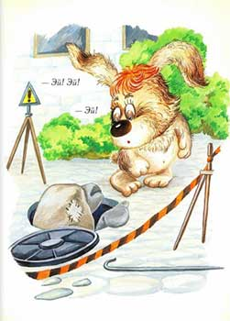
Однажды собачка Соня решила поймать Эхо. Эхо — это такой зверь, или птица, или ещё кто-нибудь, с которым можно разговаривать, когда целый день сидишь одна в квартире. Ему скажешь «Гав-гав!» — и оно тебе «Гав-гав!».
Это — маленькое Эхо. А большое то, которое в лесу живет, «Гав-гав-гав-гав!» отвечает.
Но Соня и не мечтала о большом. Во-первых, квартира у них была маленькая, и хозяин мог не разрешить Соне держать большое Эхо. А во-вторых, оно могло оказаться больше маленькой Сони — и тогда уж не Соня поймала бы Эхо, а Эхо утащило бы Соню в лес.
Поэтому Соня на большое Эхо не рассчитывала, а рассчитывала на маленькое — то, которое жило во дворе.
Только где во дворе жило это Эхо, Соня не знала. Иногда оно отзывалось из-под арки, иногда — откуда-нибудь из-под соседнего дома. Но стоило Соне броситься к нему, как оно оказывалось уже на другом конце двора. Соня — обратно, а оно на прежнем месте сидит.
«Очень это Эхо хитрый и осторожный зверь, или птица, или ещё кто-нибудь», — высунув язык, думала Соня.
Но однажды, выйдя во двор, Соня увидела на тротуаре какой-то черный люк.
— Как же я сразу не догадалась! — обрадовалась она и побежала домой за специально приготовленным для Эхо мешком.
— Эй! — крикнула Соня, заглядывая в люк.
— Эй! — отозвалось из темноты Эхо.
— Что ты там делаешь? — спросила Соня.
— Живу я здесь! — ответило Эхо.
— Выходи! — крикнула Соня.
— Это зачем? — насторожилось Эхо.
— Поговорить надо! — схитрила Соня.
— Некогда мне! — грубо ответило Эхо. — И так без обеда сижу!
«Ага! — подумала Соня. — На это я тебя и поймаю…»
— А колбаски не хочешь? — спросила она.
— Ну давай! — немного подумав, согласилось эхо.
— Там, в мешке лежит! — крикнула Соня и стала спускать мешок в люк.
Почувствовав, что Эхо попалось, Соня изо всей силы дёрнула веревку и, затянув мешок, стала тащить его наверх.
Эхо оказалось на редкость тяжёлым.
Наконец мешок показался из темноты. А за ним…
Соня увидела две огромные лапы в брезентовых рукавицах. Она в ужасе бросила верёвку и пустилась наутёк.
Оглянувшись у подъезда, она увидела, что на краю люка сидело большое и черное Эхо с мешком на голове и махало ей вслед кулаком.
Но что это было — зверь, или птица, или ещё кто-нибудь — Соня так и не поняла.

КОСТОЧКА
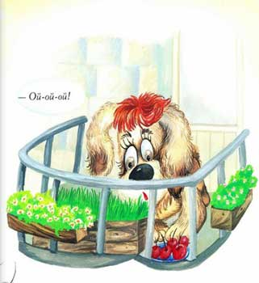
Как-то вечером Соня сидела на балконе и ела вишни.
«Года через два, — думала собачка Соня, сплевывая косточки вниз, здесь вырастет вишнёвая роща, и я буду срывать вишни прямо с балкона…»
Но тут одна косточка случайно залетела за шиворот одному прохожему.
— Это что такое?! — рассердился прохожий и посмотрел наверх.
— Ой! — испугалась Соня и спряталась за ящик с рассадой.
Соня сидела за ящиком и ждала. Но прохожий не уходил и тоже чего-то ждал.
«Наверное, ему хочется вишенки, — догадалась умная Соня. — Мне бы тоже было обидно, если бы кто-нибудь ел вишни, а мне бросал косточки…»
И незаметно бросила вниз целую горсть вишен.
Прохожий поднял ягоды, но есть почему-то не стал — а стал ругаться.
«Наверное, ему мало», — подумала Соня. И бросила вниз всю миску.
Прохожий схватил миску и убежал.
«Фу, невоспитанный какой, — подумала собачка Соня. — Даже спасибо не сказал!»
Но через минуту прохожий вернулся. А за ним пришёл ещё милиционер. А затем около них остановился ещё один прохожий и, узнав, что здесь бросают вишни, тоже задрал голову и тоже стал ждать…
«Что же они думают, что у меня их целый мешок?» — рассердилась Соня и ушла с балкона.
Она сидела на кухне, продолжала есть вишни и думала о своей вишнёвой роще. Но косточки теперь сплевывала на блюдце.
«Ведь, если подумать, — размышляла умная собачка Соня, — всё и началось-то с одной косточки!»

СОНЯ И САМОВАР
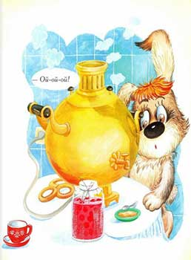
Однажды собачка Соня решила попить чаю с вареньем. Она наложила своего любимого вишнёвого варенья в блюдечко, включила самовар, села и стала ждать, когда закипит вода.
Сидела она, сидела, ждала-ждала. Потом поглядела на самовар — и вдруг увидела себя в самоваре!…
«Ой-ой! — подумала собачка Соня. — Как же это я в самовар попала?»
Сидит она в самоваре, глядит на себя и ничего понять не может: лапы у нее распухли, лицо вытянулось, а уши — как два больших лопуха…
— Ой-ой-ой! — догадалась собачка Соня. — Наверное, я обварилась в самоваре!
Тут вода начала кипеть, и из самовара повалил пар…
— Ой-ой-ой-ой! — испуганно закричала Соня. — Я же могу свариться!
И что было силы прыгнула из самовара!
Она задела шнур, самовар повалился — и из него хлынула горячая вода…
Но Соня уже успела отскочить в сторону.
«Хорошо, что я вовремя догадалась выпрыгнуть, — дуя на ошпаренный хвостик, думала умная собачка Соня. — А то бы и не заметила, как сварилась!»

ПЯТНО
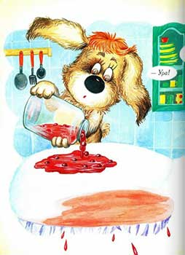
Однажды Соня ела из банки вишнёвое варенье и капнула на чистую белую скатерть.
«Ой-ой-ой!» — испугалась она, потому что хозяин терпеть не мог пятен и страшно сердился, когда Соня садилась с немытыми лапами на стол или прыгала на его светлые брюки.
«Что теперь будет!» — подумала Соня, разглядывая яркое вишнёвое пятно.
Она попробовала слизнуть пятно. Но пятно не слизнулось, а, наоборот, почему-то стало больше.
Соня принялась лизать дальше: лизала — лизала — лизала — лизала…
Но чем больше она лизала, тем больше пятно росло — и скоро из маленького аккуратного пятнышка превратилось в огромное, величиной с тарелку, пятнище…
«Еще немного, — в отчаянии подумала Соня, и будет одно сплошное пятно!»
И тут ей в голову пришла гениальная идея.
Собачка Соня вылила на стол остатки варенья и принялась их размазывать.
«Никакого вишнёвого пятна не будет! А будет прекрасная вишнёвая скатерть без единого пятнышка!» — думала умная собачка Соня, размазывая и разлизывая варенье по всей скатерти.
Когда все было разлизано, Соня уселась полюбоваться своей работой и вдруг с ужасом обнаружила, что под банкой осталось пятно…
Яркое белое пятно на прекрасной вишнёвой скатерти!
Соня заглянула в банку, но варенья там уже не было ни капельки…
Ох, как ругался Иван Иваныч, увидев это пятно, хотя было оно вполне белое и чистое.
«А что было бы, — подумала умная собачка Соня, — если бы я оставила то, грязное и некрасивое… Просто страшно подумать!»

РАДУГА
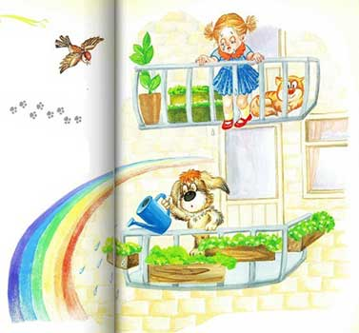
Был тёплый солнечный денёк. Собачка Соня вышла позагорать на балкон и вдруг сверху что-то закапало…
— Что это? — удивилась Соня.
Она выглянула наружу и увидела маленькую девочку. Сначала девочка тихонько всхлипывала, потом начала плакать всё сильней и сильней и, наконец, зарыдала как маленькая тучка.
«Ой-ой!» — растерялась собачка Соня, не зная, что ей делать — за зонтиком бежать или девочку успокаивать?
И тут она увидела, как рядом с девочкой появилась маленькая радуга.
«Ой, как интересно, — подумала умная Соня. — Это же настоящая радуга!»
Тут девочка тоже увидела радугу и так удивилась, что слезы у нее сразу же высохли.
Но только она перестала плакать, как радуга тут же растаяла.
Девочка снова заплакала…
И радуга снова появилась.
Девочка мгновенно перестала плакать — а радуга снова пропала.
Тут уж девочка заревела в полный голос…
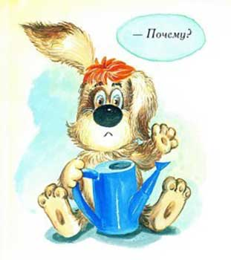
«Ой-ой-ой! — расстроилась собачка Соня. — Что же это получается?! Чтобы она не плакала, нужно, чтобы она плакала… А чтобы она плакала, нужно чтобы она не плакала…»
И тут Соне в голову пришла очень умная мысль.
«Нужно сделать искусственную радугу!» — подумала она. И побежала за лейкой с водой…
Девочка сразу же перестала плакать. Радуга получилась такая большая и замечательная, что на улице стали останавливаться прохожие, а из магазина напротив высыпали продавцы.
Пришёл полюбоваться Сониной радугой и совершенно лысый поэт Тим Собакин, и даже угрюмый дворник Седов.
Последней выглянула жившая этажом ниже соседка Пчёлкина, у которой сушилось на балконе белье.
— Это что за безобразие?! — закричала она и так грозно посмотрела наверх… что радуга спряталась и больше не показывалась.
«Почему так в жизни всегда получается, — думала потом собачка Соня, что если всем что-нибудь очень нравится, то кому-нибудь это обязательно не понравится?»

ГОРЧИЦА
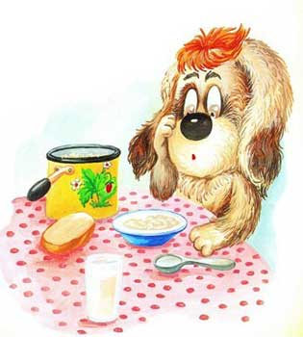
Соня сидела перед тарелкой с овсяной кашей и думала о том, как в её жизни мало удовольствий.
«Очень странные эти люди, — думала она. — Картошку, или щи, или кашу едят помногу, а всякие вкусные вещи, например колбаску, варенье или шоколадные конфетки, — помалу.
Это неправильно, — думала умная собачка Соня. — Правильно, это когда наоборот: вкусного — помногу, а невкусного — по чуть-чуть».
Хозяин Иваны Иваныч был такой же, как и все: он бросал в большую миску каши маленький кусочек масла, а на толстый кусок хлеба клал тонюсенький ломтик колбасы.
Соня на его месте делала бы иначе: она клала бы в большую тарелку масла маленький кусочек каши, а колбасу или варенье вообще бы ела без хлеба!
Соня вспоминала все вкусные вещи, которые пробовала в своей жизни, и облизывалась.
«А ведь есть, наверное, и ещё что-нибудь очень-очень вкусное, чего я не пробовала, — подумала вдруг она. Что-нибудь такое, что едят совсем понемножку (ведь чем вкуснее вещь, тем едят её меньше)…»
И тут умная Соня вспомнила: горчица!
— Ах-ах! — обрадовалась она. — Как же я сразу не догадалась!
Иван Иваныч доставал горчицу совсем по чуть-чуть — на самом кончике ножа, затем осторожно намазывал на хлеб — и, зажмурившись, отправлял в рот. Потом он говорил: «А-а-а…» — и, от удовольствия мотая головой, набрасывался на кислые щи и другие невкусные вещи, как будто они были шоколадно-мармеладные.
Соня достала из холодильника зелёную баночку, открутила крышку и, зачерпнув полную большую ложку горчицы, решительно сунула ее в рот.
— А-а-а, — зажмурившись сказала Соня. И тут же почувствовала, что проглотила ежа, ядовитую змею и горячий утюг сразу…
— Ой-ой-ой! — закричала она и принялась носиться по квартире, опрокидывая все на своем пути.
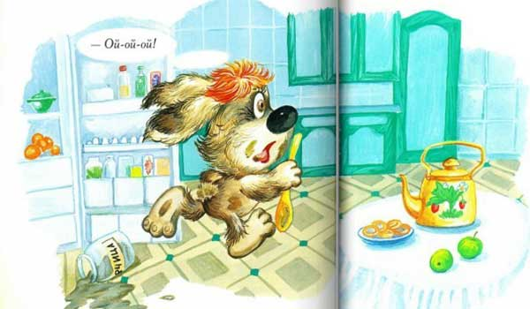
Во рту у неё всё горело и полыхало.
«Может, я превратилась в огнедышащего дракона?» — с ужасом подумала Соня.
Она хотела посмотреть на себя в зеркало, но проносилась мимо с такой быстротой, что успевала заметить в нём только кончик хвоста.
«Надо срочно чем-нибудь затушить!» — догадалась вдруг Соня. И бросилась к тарелке с водой.
Сначала она выпила всю воду. Потом принялась тушить кашей. Потом вчерашней картошкой. Потом она проглотила остатки кислых щей и полбуханки черного хлеба…
Наконец огонь погас.
Высунув распухший язык, Соня сидела перед зеркалом и думала о несчастном Иван Иваныче. Теперь она знала, для чего он ест эту ужасную горчицу.
«После такой гадости, — думала собачка Соня, — и самые кислые в мире щи кажутся вкуснее вишнёвого варенья!»

КАК СОНЯ УСТРОИЛА РЫБАЛКУ
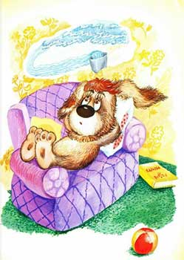
Собачку Соню интересовали самые различные вопросы. Почему, например, сахар — сладкий, а соль — солёная? Или зачем люди ходят на работу? Или где растут сосиски?
Хозяин считал Сонины вопросы глупыми, хотя ни на один из них не мог ответить.
— Глупый вопрос, — говорил он. — Сахар сладкий, потому что это сахар. Понятно?
— А если бы он был солью? — спрашивала Соня.
Иван Иваныч сердился и ничего не отвечал.
Но чем больше он не отвечал, тем больше у Сони появлялось вопросов.
Однажды её вдруг заинтересовало, откуда берётся вода в кране.
— Глупый вопрос, — сказал Иван Иваныч. — Ясно откуда — из трубы.
— А в трубе откуда?
— А в трубе — из реки.
— А в реке?
— В реке — из моря.
— А в море?
— Из океана, откуда же еще.
Соня ясно представила, как вода из океана течёт в море, из моря — в реку, из реки — в трубу, а из трубы — прямо в кран! — и это ей ужасно понравилось.
«Но если вода течёт из реки, — подумала вдруг Соня, а в реке есть рыба, то, значит, она течёт вместе с рыбой…
А раз она течёт вместе с рыбой, — подумала Соня, — то, значит, я могу устроить отличную рыбалку!»
Когда Иван Иваныч ушел на работу, она достала из кладовки сачок, открыла в ванной кран и стала ждать…
«Интересно, кого я поймаю, — думала Соня. Хорошо бы кита!»
Ждала она, ждала, но кит из крана не появлялся…
«Конечно, — подумала Соня, для китов кран слишком узкий. Но уж бычков и килек я наловлю наверняка!»
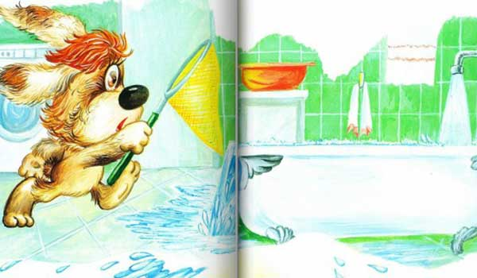
Но бычки и кильки тоже почему-то не показывались.
«Наверное, они выглядывают из крана, видят, что я здесь, и прячутся обратно. Вот хитрые!» — подумала Соня.
«Ну ничего. Вы хитрые, а я — хитрее!» — Соня заткнула ванну пробкой, чтобы кильки не утекли на второй этаж, накрошила в нее хлеба и отправилась по своим делам.
Минут через десять в ванной послышался страшный шум и плеск.
«Так и есть, кит!» — подумала Соня и, схватив сачок, вбежала в ванную.
Река стремительно лилась через край и разливалась в озеро… Но ни кита, ни самой малюсенькой кильки в ней не оказалось.
Лишь резиновый тапочек Ивана Иваныча одиноко покачивался на волне.
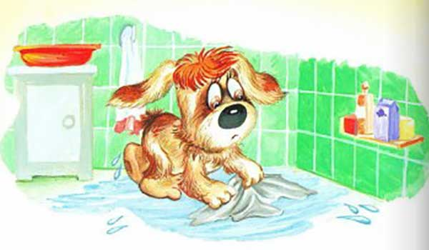
«Куда же подевалась вся рыба? — думала Соня, отжимая половую…

ОБОИ
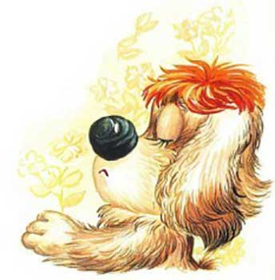
Однажды Иван Иваныч решил сделать ремонт. (Ремонт — это когда стулья, шкафы, диваны и другие вещи перетаскивают из комнаты в прихожую, из прихожей — на кухню, потом — обратно в прихожую, потом — снова в комнату… А тебя в это время запирают в ванной, чтобы не мешалась под ногами!)
Иван Иваныч побелил потолок, покрасил подоконники и оклеил комнату новыми салатовыми обоями.
— Вот теперь другое дело, — сказал он, довольно оглядывая комнату.
Но Соне комната решительно не понравилась, особенно — обои.
Старые были значительно лучше. Во-первых, на них были нарисованы жёлтенькие цветочки, которые хотя и не пахли, но разглядывать их было очень интересно. Во-вторых, в нескольких местах обои были порваны, и из них торчали клочки, как будто из стены росли чьи-то уши (Соня потихоньку тянула их, надеясь со временем вытащить оттуда зайца или ослика). И наконец, в углу темнело большое загадочное пятно, похожее на инопланетянина, с которым Соня иногда любила поговорить.
Ничего такого — ни цветочков, ни ушей, ни пятна — на новых обоях не было: сплошная салатовая стена, на которой и разглядывать-то нечего!…
Полдня Соня бродила по комнате, пока ей в голову не пришла отличная идея. Она быстренько достала банку из-под апельсиновых долек, в которой лежали цветные карандаши, и принялась за дело.
На одной стене Соня нарисовала большое-пребольшое море с волнами и чайками, летавшими высоко — под самым потолком.
Из второй стены получился луг, на котором росли цветы, бабочки, божьи коровки и другие насекомые.
С третьей стороны Соне захотелось нарисовать дикий загадочный лес… Но там уже стоял шкаф.
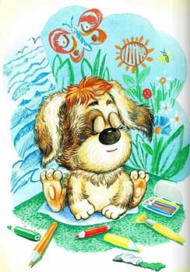
А рисовать на окне было бы совсем глупо: что же это за дикий лес, в котором виден магазин «Продукты», висят красные флаги и который подметает дворник Седов?!
Вздохнув, Соня убрала карандаши. Затем она взяла подушку, села посреди комнаты и представила, что она одна-одна на берегу необитаемого острова…
— Что это такое? — услышала она вдруг знакомый голос — и открыла глаза.
У стены стоял Иван Иваныч и трогал пальцем волну.
— Это — море, — сказала Соня.
— Я тебя спрашиваю, кто тебе разрешил портить обои? — сердито спросил Иван Иваныч. И, не дожидаясь ответа, отправил Соню в угол.
«Почему же «портить»?» — думала собачка Соня, разглядывая рисунки.
Она терпеть не могла стоять в углу. Но в этом углу стоять оказалось очень интересно: с одной стороны виднелся край моря, а с другой — красивый луг с цветами и бабочками…
«Всё-таки не зря я рисовала!» — подумала она.
Через неделю Иван Иваныч снова оклеил комнату новыми обоями. Такими же чистыми и неинтересными.
Но теперь Соня знала, что где-то за ними гудят пчёлы и стрекочут кузнечики, поют птицы и шумит море.

КАК СОНЯ УЧИЛАСЬ ЧИТАТЬ
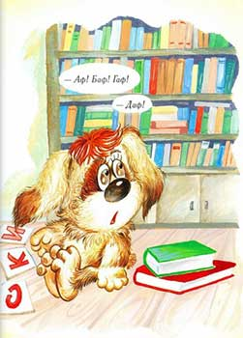
В квартире у Ивана Иваныча было очень много книг. Двенадцать, или восемнадцать, или целых сто. (Сто — это такая цифра, до которой даже Иван Иваныч редко досчитывал; а Соня умела только до десяти.)
«И чего пылятся!» — подумала однажды Соня и попросила хозяина научить ее читать.
— Хорошо, — сказал Иван Иваныч. — Но для начала ты должна выучить все буквы. В алфавите их тридцать три: А, Б, В, Г, Д, Е и так далее. Понятно?
— Аф! — сказала собачка Соня. — Аф! Баф! Гаф! Даф! Еф! Итакдалееф!…
— Уф! — вздохнул Иван Иваныч, когда Соня наконец выучила все буквы правильно. — А теперь, — сказал он, попробуем читать. Какое слово мы выучим первым?
— Сосиски, — сказала Соня.
— Слово сосиски состоит из семи букв: Сэ, О, Сэ, И, Сэ, Кэ, И. Получается: сосиски.
— А большие сосиски или маленькие? — спросила Соня.
— Это неважно, — сказал хозяин. — Повтори.
— Сэ, О, Сэ, И, Сэ, Кэ, И… Получаются: сосиски, повторила Соня и подумала: «Как же это неважно? Очень даже важно!»
— А вот слово слон, — показал Иван Иваныч. — Состоит из четырех букв: Сэ, Лэ, О, Нэ. Получается: слон.
— Сэ, Лэ, О, Нэ, — повторила Соня и подумала: «Значит, большие. Если слон — всего из четырех букв, а сосиски — из семи… Просто гигантские!»
Соня попыталась представить сосиски из семи букв, но у нее даже не хватило воображения.
— А вот кошка, — продолжал Иван Иваныч. — Состоит из пяти букв: Кэ, О, Шэ, Кэ, А… Повтори.
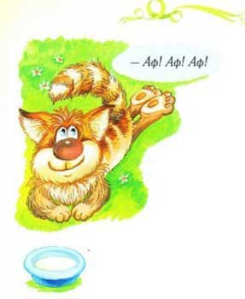
— Глупость какая! — возмутилась собачка Соня. — Где же это видано, чтобы кошка была больше слона!
— Не кошка больше слона, а слово кошка больше слова слон, — объяснил хозяин.
— Значит, это неправильные слова, — сказала Соня. — Если в кошке пять букв, то в слоне должно быть по крайней мере пятьдесят пять!
— Это как же? — удивился Иван Иваныч.
— А так, — сказала Соня. — Сло-сло-сло-сло-сло-сло-сло-сло-…
— Хватит! — испуганно закричал Иван Иваныч.
Хотя слова и были неправильными, вскоре Соня научилась читать их вполне правильно.
Кроме одного слова. Кошка.
Соня читала вместо этого: Аф! Аф! Аф!

КАК СОНЯ ПОТЕРЯЛА ВСЁ НА СВЕТЕ
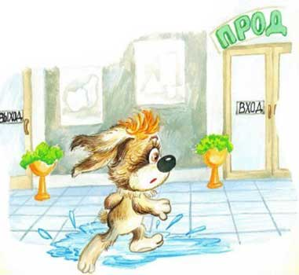
Однажды Иван Иваныч пошел в магазин, а Соне велел сидеть и ждать его у входа. Сидела Соня, сидела, ждала, ждала и вдруг подумала:
«Зачем же я его здесь жду? Раз он вошёл через вход, то выйти должен через выход!» — и побежала к выходу.
Сидела она, сидела, ждала, ждала — а хозяин не выходит.
«Конечно, — подумала умная Соня. — Зачем же он пойдет через выход, если оставил меня у входа?» — и побежала обратно ко входу.
Но Ивана Иваныча у входа не было.
«Странно, — подумала умная Соня. — Наверное, он не нашёл меня и пошёл обратно в магазин!» — и побежала в магазин. Она обнюхала все прилавки и облаяла все очереди, но Ивана Иваныча не нашла.
— Понятно, — сказала умная Соня. — Наверное, пока я ищу его здесь, он ищет меня у выхода!
Но у выхода снова никого не оказалось.
«Ой-ой-ой! — подумала Соня. — Кажется, Иван Иваныч потерялся».
Она растерянно огляделась по сторонам и вдруг увидела вывеску «Бюро находок».
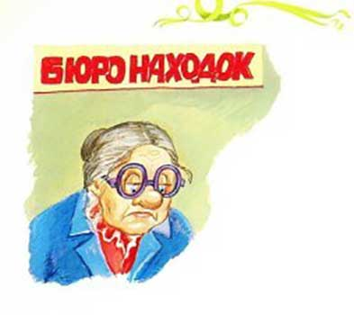
— Извините, — обратилась она к старушке, сидевшей за перегородкой. У меня пропал хозяин.
— Хозяев к нам не приносят, — сказала старушка. — Вот чемодан или часы — это другое дело. А вы часы не теряли?
— Нет, — сказала Соня. — У меня их нет.
— Жалко, — сказала старушка. — Если бы у вас были часы и вы бы их потеряли, мы бы их обязательно нашли. А насчёт хозяина — обратитесь в милицию.
Соня вышла из бюро ужасно расстроенная и тут же увидела милиционера: он стоял на перекрёстке и пронзительно свистел в свисток.
— Аф-аф, товарищ сержант, — обратилась к нему Соня, — у меня пропал хозяин.
Милиционер так удивился, что даже перестал свистеть.
— Как имя, отчество, фамилия пропавшего? — спросил он, доставая блокнот.
— Иван Иваныч… — растерялась Соня. — А фамилию я не спрашивала.
— Плохо, — сказал милиционер. — А где живет — знаете?
— Знаю! — обрадовалась Соня. — Мы живем…
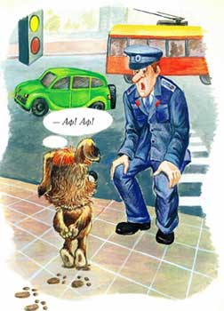
И тут Соня поняла, что вместе с хозяином потеряла всё: и квартиру, и дом, и улицу… и всё-всё на свете!
— Не знаю… — сказала она, чуть не плача. Что же мне делать?
— Дайте объявление в вечерней газете, — посоветовал ей милиционер и показал дом, в котором находилась редакция.
— Что вы потеряли? — спросили Соню в окошке с надписью: найду (рядом было ещё три окошка: куплю, продам и потеряю).
— Все — сказала Соня. — Напишите: Маленькая собачка Соня потеряла хозяина Ивана Иваныча вместе с прекрасной однокомнатной квартирой, двенадцатиэтажный кирпичный дом, уютный дворик с цветочной клумбой, детской площадкой, мусорным баком и забором, под которым закопана… Под которым закопана, не пишите. Мало ли кому что в голову взбредёт! — сказала Соня. — А также большую улицу с магазином «Продукты», ларек с мороженым, дворника Седова с…
— Хватит! — сказали в окошке. — На все места не хватит.
Места в газете оказалось очень мало, и объявление получилось совсем коротким:
«Потерялась маленькая собачка Соня. Обещано вознаграждение».
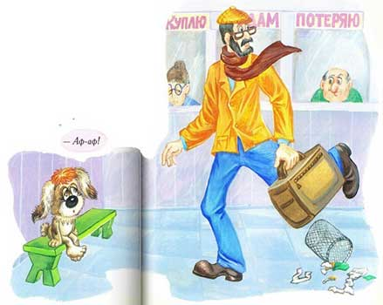
Вечером Иван Иваныч прибежал в редакцию.
— Кому вознаграждение? — спросил он озираясь.
— Мне! — скромно сказала собачка Соня. И получила дома целую банку вишнёвого варенья.
Соня была очень довольна и даже захотела как-нибудь потеряться еще разочек… Но фамилию хозяина и свой адрес она выучила наизусть. Потому что без этого и в самом деле можно потерять всё на свете.

КАК СОНЯ ПРЕВРАТИЛАСЬ В ДЕРЕВО
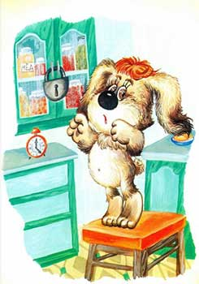
Настала осень. Цветы на газоне завяли, кошки попрятались в подвалы, а во дворе появились большие мокрые лужи.
Вместе с погодой испортился и Иван Иваныч. Он рассказывал всем прохожим, что у Сони грязные лапы (из-за чего никто с ней не хотел играть). Мало того, после каждой прогулки он загонял Соню в ванну и мыл её там с шампунем. (Это такая гадость, после которой ужасно щиплет глаза, а изо рта лезет пена.)
А однажды собачка Соня обнаружила, что шкафчик, в котором хранилось варенье, закрыт на ключ. Это так её возмутило, что Соня решила навсегда убежать из дома…
Вечером, когда они гуляли с Иван Иванычем в парке, она убежала в самый дальний конец парка. Но что делать дальше, не знала.
Кругом было холодно и тоскливо.
Соня села под деревом и стала думать.
«Хорошо быть деревом, — думала она. — Деревья — большие и не боятся холода. Если бы я была деревом, я бы тоже жила на улице и ни за что не вернулась домой».
Тут ей на нос свалился мокрый и холодный жук.
— Брр! — вздрогнула Соня и вдруг подумала: «А может, я деревом становлюсь, раз по мне жуки ползают?»
Тут подул ветер… И на голову ей опустился большой кленовый лист. За ним — другой. Третий…
«Так и есть, подумала Соня. — Я начинаю превращаться в дерево!»
Скоро собачка Соня была усыпана листьями как маленький кустик.
Согревшись, она стала мечтать о том, как вырастет большой-пребольшой: как береза, или дуб, или ещё что-нибудь…
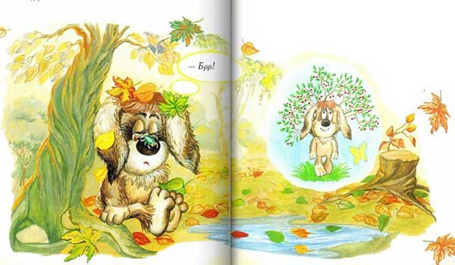
«Интересно, каким я деревом вырасту? — думала она. — Хорошо бы, каким-нибудь съедобным: например, яблоней или, лучше, вишней… Буду сама срывать с себя вишни и есть. А захочу — наварю себе целое ведро варенья и тоже буду есть сколько захочу!»
Тут Соня представила, что она — большая красивая вишня, а внизу, под ней стоит маленький Иван Иваныч и говорит.
«Соня, — говорит он, — дай мне немного вишенок». «Не дам, — скажет ему она. — Ты зачем прятал от меня варенье в шкафу?!»
— Со-ня!… Со-ня! — послышалось неподалеку.
«Ага! — подумала Соня. — Вишенки захотелось… Хорошо бы у меня ещё пара веток с сосисками выросла!»
Вскоре между деревьями показался Иван Иваныч. Такой грустный, что Соне даже стало жаль его.
«Интересно, узнает он меня или нет?» — подумала она и вдруг — в двух шагах от себя — увидела противную ворону, подозрительно поглядывавшую в её сторону.
Соня терпеть не могла ворон — и с ужасом представила, как эта ворона сядет к ней на голову или даже совьет на ней гнездо, а после начнет клевать её сосиски.
— Кыш! — замахала ветвями Соня. И из большого вишнёво-сосисочного дерева превратилась в маленькую дрожащую собачку.
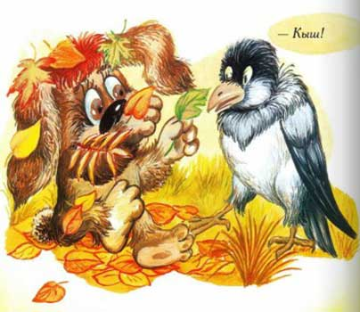
За окном падали первые крупные хлопья снега.
Соня лежала, прижавшись к теплой батарее, и думала: о заморозках, объявленных по радио, о кошках, которые любят лазить по стволам, и о том, что деревьям приходится спать стоя… Но все-таки ей почему-то было очень жаль, что она так и не смогла стать настоящим деревом.
В батарее тихонько, по-весеннему журчала вода.
«Наверное, просто погода такая… не сезон, — подумала собачка Соня засыпая. — Ну ничего… подождем до весны!»

А ЧТО БЫЛО ПОТОМ?
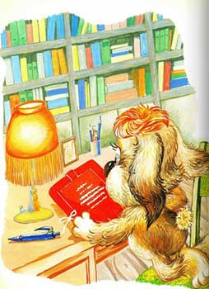
Читать книги Соне очень нравилось. Но очень не нравилось ей, что все книги кончаются одинаково: Конец.
— А что было потом? — спрашивала Соня. — Когда волку распороли брюхо и Красная Шапочка с бабушкой выбрались оттуда живые и невредимые?
— Потом?… — задумывался хозяин. — Наверное, бабушка сшила ей волчью шубу.
— А потом?
— А потом… — морщил Иван Иваныч лоб, — потом на Красной Шапочке женился принц, и они жили долго и счастливо.
— А потом?
— Не знаю. Отстань! — сердился Иван Иваныч. — Ничего потом не было!
Соня обиженно уходила в свой угол и думала.
«Как же так, — думала она. — Не может быть, чтобы потом ничего-ничего не было! Что-нибудь ведь потом да было?!»
Однажды, роясь у Ивана Иваныча в письменном столе (это самое интересное место на свете за исключением холодильника), Соня нашла большую красную папку, на которой было написано:
«Глупая собачка Соня, или Правила хорошего тона для маленьких собачек»
— Неужели это про меня? — удивилась она.
— Только почему же — глупая? — обиделась Соня. Она зачеркнула слово глупая, написала — умная — и села читать рассказы.
Последний рассказ почему-то оказался недописанным.
— А что было потом? — спросила Соня, когда Иван Иваныч вернулся домой.
— Потом?… — задумался тот. — Потом собачка Соня заняла первое место на конкурсе «Мисс Дворняжка» и получила золотую шоколадную медаль.
— Это хорошо! — обрадовалась Соня. — А потом?
— А потом у нее появились щенки: два черных, два белых и один рыжий.
— Ой, как интересно! Ну а потом?
— А потом хозяин так разозлился, что она без разрешения лазит в его стол и пристает к нему с глупыми вопросами, что взял большую…
— Нет! — закричала умная собачка Соня. — Не было такого потом. Все. Конец.
— Ну вот и отлично! — сказал довольный Иван Иваныч. И придвинувшись к письменному столу, закончил последний рассказ так:
— А ЧТО БЫЛО ПОТОМ? — спросила умная собачка Соня из-под дивана.
